【今日講台】
更美的禮物
~~基督徒的善行
任駿弟兄
經文：希伯來書十一4
創世記四3~5
- 該隱：沒有任何人的行為配得神的「看中」

- 亞伯：基督徒也不是靠善行蒙神悅納

- 神喜悅我們的善行，完全是出於恩典

四、那真正能討神喜悅的善行

附註：
《海德堡要理問答》
八十六問：既然我們不靠自己的任何功德，唯獨藉著由基督而來的恩典，從愁苦中被拯救出來，那麼，為何還須行善呢？
答：因為基督既用祂的寶血救贖了我們，便也照祂自己的形像，藉著聖靈更新我們，好使我們用整個生命，表明對上帝賜福的感恩（1），而祂自己也可因我們得稱讚（2）；其次，我們自己也可以因為有了信心的果子（3），而確知自己有了信心，並且由於我們敬虔的生活，使我們可以贏得鄰舍歸向基督（4）。
(1) 羅 6:13；12:1,2；彼前 2:5-10
(2) 太 5:16；林前 6:19，20
(3) 太 7:17，18；加 5:22-24；彼後 1:10，11
(4) 太 5:14-16；羅 14:17-19；彼前 2:12；3:1，2
《西敏信條》第十六章 論善行
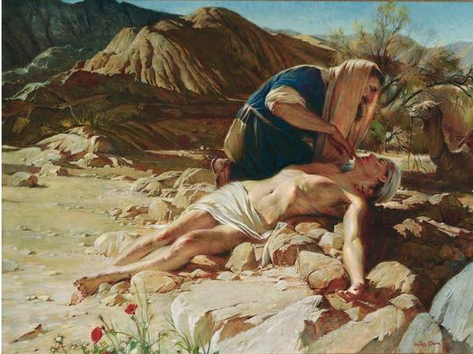
二、因遵守神的誡命而做的那些善行，是「又真又活的信心」的果子和證據。藉此善行，信徒表明他們的感恩，強化他們的確信，幫助其他的弟兄長進，彰顯所信的福音、堵住仇敵的口，並且榮耀神。信徒是神的作品，是在基督裡為著行善的目的所造成的。既然得到成聖的果子，他們的結局乃是永生。
五、我們不能藉著最優秀的行為從神的手中贏得罪的赦免或是永遠的生命，因為那些行為和將來要臨到的榮耀不能相比；也因為我們和神之間有無限的差距。我們既不能藉那些行為使祂得益處，也不能藉它們清償我們過去的罪債。相反地，當我們盡力行善時，我們只是以無用的僕人的身份在盡分內的責任。不過，那些行為既然是善的，它們便是出自於祂的聖靈。再者，那些行為既是藉著人的手所做的，也就因此受到玷污，而且摻雜許多的缺點和瑕疵，以至於經不起神嚴厲的審判。
六、雖然如此，信徒本人既然因著基督被神接納，他們的善行也要在祂裡面得蒙悅納。這不表示他們今生在神的眼中已經完全無瑕疵、無可指摘，而是因為神既然在祂的兒子裡看待他們，就樂意接納和獎賞那些出於至誠的行為──雖然其中包旦含許多弱點和瑕疵。
後藤健二---如果沒有信仰，誰作傻子？？
從表面看，有些人對良善的堅持，像是唐吉軻德大戰風車；但是，如果這不是出於信仰，誰要作傻子呢？
人為朋友捨命，人的愛心沒有比這個大的。《約15 : 13 》
………………………………………………………
2015年1月31日，在網路上發布了長1分7秒的視頻顯示，日本自由撰稿人後藤健二（Kenji Goto, 1967-2015）。已經為伊斯蘭國家武裝分子(IS)所斬首。
後藤健二是個基督徒，他在2014年10月，赴敘利亞，企圖運作關係營救2014年8月被IS劫持，42歲的湯川遙菜（Haruna Yukawa, 1973-2015）。遙菜約於一年前，在敘利亞成立了一個私人的軍事保安公司。健二在離家前，面對親友們的憂慮，他曾保證自己一定會活著回來。
2015年1月20日，IS公佈兩人的視頻，要求日本政府在72小時內，付出2億美元贖金。
2015年1月24日，IS公佈另一視頻，顯示42歲的湯川遙菜被殺。其屍體照片由尚存的後藤健二舉在胸前。不久之後，後藤健二再度成為籌碼，以交換釋放約旦的伊拉克被俘武裝分子薩吉達里沙維（Sajida al-Rishawi，2005年在阿曼的自殺炸彈者）。
47歲的後藤健二，已婚，有兩個女兒。小女兒在他離家的時候，才出生不久。 他在1997年成為基督徒，所屬教會為 United Church of Christ in Japan。CNN兩天前的報導，認為健二純粹是為了營救朋友，而自願放棄他個人美滿幸福的人生。
2012年，後藤曾為日本NHK電視臺製作節目，報導了敘利亞阿薩德政府折磨其百姓的殘酷行為，以及當地百姓和孩子在戰爭中的悲慘生活。2014年5月的一次採訪中，後藤曾表示，他去敘利亞並不是為了報導戰爭，而是去關注「那些在戰爭中，遭受著難以想像的苦難，卻仍在頑強地活下去的人們」。後藤認為，把他們的故事告訴全世界，或許可以幫助他們找到脫離苦難，終結戰爭的方法。
………………………………………………………
我們既多受基督的苦楚，就靠基督多得安慰。《林後1：5 》
後記：2015年2月1日，後藤的遺孀 Rinko 對媒體說：「他（後藤健二）不僅是我所愛的丈夫，我們兩個美麗孩子的父親，他也是在這個世界中，許多人的兒子、兄弟和朋友。在我感到巨大的個人損失的同時，我也極度地以我丈夫為傲。」(本文摘錄自「舉目雜誌」http://behold.oc.org/?p=26084)
本週各項聚會
台北市基督徒聚會處 第2364期 2015.02.08
教會網站：http://www.taipeiassembly.org
主日上午 主日下午 下週主日上午 下週主日下午
聚會時間：9時45分 1時45分 9時45分 2時10分
司 會： 羅煜寰弟兄 呂允仁弟兄 陳宗賢弟兄
領 詩： 羅煜寰弟兄 卜昭信弟兄 陳宗賢弟兄
司 琴： 張婷婷姊妹 二月份同工會 王清清姊妹 俞齊君姊妹
講 員： 任 駿弟兄 于厚恩弟兄 于厚恩弟兄
本週題目：更美的禮物—基督徒的善行 下週主題： 主「導」文
本週經文：來十一4，創四3~5 下週經文： 馬太福音六9~13
上午招待：吳瑞碧姊妹 許家蓁姊妹 下週招待： 張福台弟兄 施兆利姊妹
黃凱意姊妹
臺北市中正區100南海路39號。電話（02）23710952傳真（02）23113751

亞伯因著信，獻祭與神，比該隱所獻的更美，
因此便得了稱義的見證，就是神指他禮物作的見證。
他雖然死了，卻因這信，仍舊說話。 希伯來書十一4
今日 09:30 兒童主日學
09:45 主日講道聚會
10:30 中學生團契
11:00 慕道班 羅煜寰弟兄
11:00 信仰造就班 蔣震彥姊妹
11:00 擘餅紀念主聚會
01:45 二月份同工會
週二07:00 晨更聚會 陳維鼎弟兄
約伯記廿五
19:30 英文查經班
週三 19:30 交通禱告會 劉介磐弟兄
週四 15:00 姊妹聚會 程俊苓姊妹
週五 15:00 姊妹禱告會
19:30 愛的團契 家庭聚會
19:30 週五小社青 家庭聚會
週六 18:00 社青團契 分區家庭聚會
18:00 大專團契 家庭聚會
【二月份同工會】今天下午1：45舉行「二月同工會」，敬請教會長執、各團契(事工)相關同工，及關心教會事工者參加。
兒童主日學【宣教腳蹤淡水行】今年，是福音來華第150年，對台灣來說，馬偕醫生是上帝給我們的極大祝福，淡水是他抵台的第一站，那裡有許多馬偕的故事。讓我們帶著孩子跟著宣教的腳蹤行吧！(報名請洽謝多佳校長)
‧日期：2/12(四)上午9:00教會集合
‧交通方式：捷運（自備悠遊卡）
‧帶隊︰林憶紜、王美麗老師…等
9:00 | 集合完畢，前往捷運站
10:40-11:50 | 參觀淡水偕醫館
12:00-13:00 | 午餐時間（主日學預備餐點）
13:00-14:30 | 宣教腳蹤遊戲（真理大學）
15:00 | 回程

